**GIỚI THIỆU SÁCH THÁNG 11/2023**

**Kính thưa quý thầy cô và các em học sinh thân mến!**

Hòa trong không khí hân hoan hướng về ngày nhà giáo Việt Nam 20-11, ngày mà cả nước tri ân, tôn vinh sự cống hiến miệt mài của các thầy giáo, cô giáo. Đã có không biết bao nhiêu các nhà Văn, nhà Thơ, Nhạc sĩ đã dùng ngòi bút và những ca từ xúc động để viết lên tình nghĩa thầy trò, cũng như ca ngợi nghề dạy học thật cao cả và thiêng liêng.

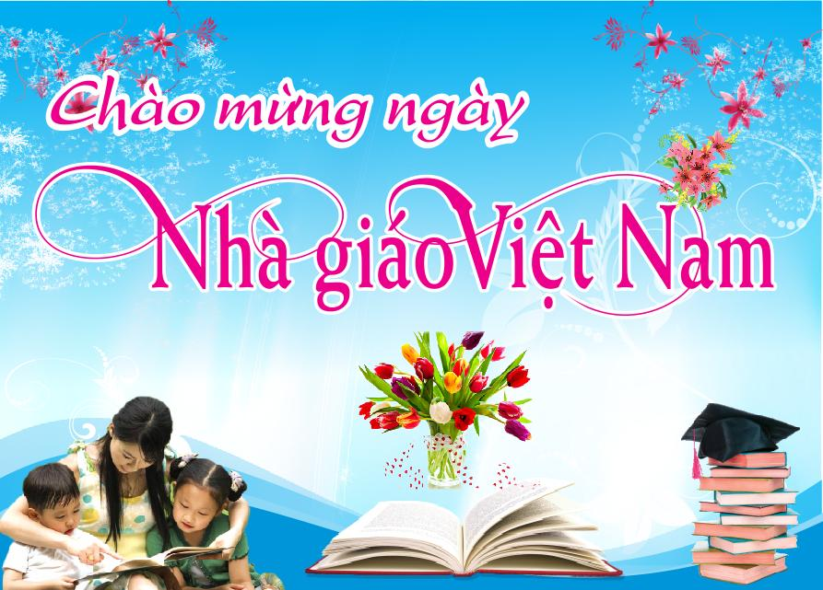

Có một nghề bụi phấn dính đầy tay

Người ta gọi là nghề cao quý nhất

Có một nghề không trồng hoa trên đất

Mà trồng cho đời những đóa hoa thơm!

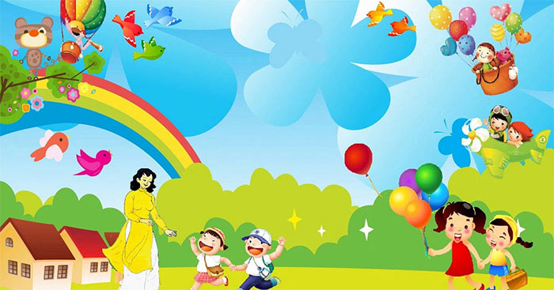

Vâng, nghề dạy học là nghề cao quý nhất trong các nghề cao quý, thầy cô là những kỹ sư tâm hồn, suốt một đời thầm lặng như người lái đò đưa khách qua sông, đưa các thế hệ học sinh đến bến bờ tri thức.

Công ơn thầy cô sẽ còn mãi được khắc ghi trong trái tim của mỗi người học trò. Trong hành trình trải rộng của cuộc đời, trong những bài học cuộc sống, dạy ta mỗi lần vất ngã, trong những yên vui có khi lớn lao, có khi bình dị luôn có bóng dáng của người lái đò bé nhỏ, thiêng liêng.



Hôm nay, Thư viện trường Tiểu Phú Minh xin trân trọng giới thiệu đến quý thầy cô và các em học sinh cuốn sách “Tình thầy trò” nằm trong bộ sách “500 câu chuyện đạo đức” của hai tác giả Nguyễn Hạnh và Trần Thị Thanh Nguyên, được Nhà xuất bản trẻ tái bản lần thứ ba năm 2019.

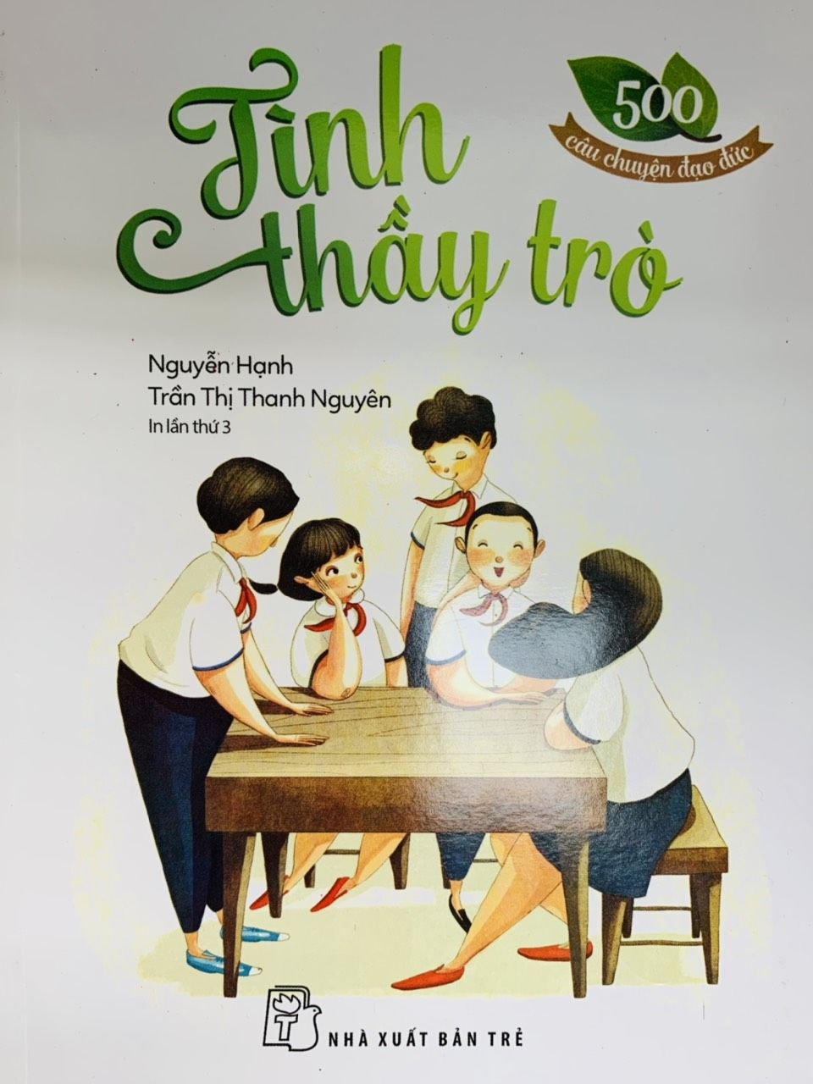

Cuốn sách chỉ dày hơn một trăm trang, khổ 14x18,5cm nhưng chứa đựng trong đó thật nhiều những tâm tình, những nỗi niềm không của riêng ai. Mỗi người khi lật giở từng trang sách sẽ tìm thấy cho mình tiếng nói sẻ chia, sẽ cảm nhận được bước chân thời gian đang đi và dường như quá khứ cùng hiện tại sẽ hiện hữu, để chúng ta nhận ra rằng, có một tình cảm lớn từng ngày bao bọc lấy ta, nuôi ta lớn và chắp cánh cho ta bay cao, đó là: Tình thầy trò.

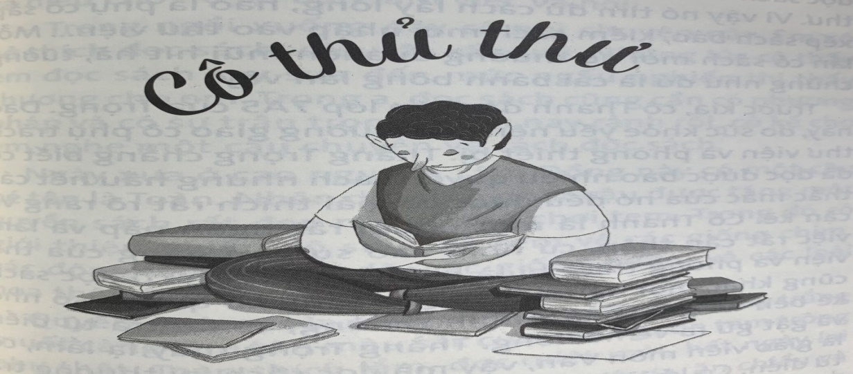

Toàn bộ cuốn sách gồm 11 mẩu chuyện. Có những tựa đề đầy cảm xúc: “Tập lưu bút”, “Cô ơi!”, “Sự hối hận muộn màng”, “Lời phê”, “Cô thủ thư”... Mỗi trang sách là một bài học nhân từ về đạo làm trò, về tình cảm ấm áp và trách nhiệm - tình thương của người làm thầy. Không đặt ra nhiều vấn đề nguyên lí cao siêu và khô khan, tác giả đã tạo những mạch truyện tự nhiên, giản dị mà sâu lắng. Người đọc qua đó sẽ tự hiểu ra nhiều điều và sẽ ngẫm nghĩ đến những gì mình phải làm, nên làm. Kết thúc mỗi câu chuyện là “Một chút suy tư” nêu lên cách xử lý, giải quyết các vấn đề và để lại cho chúng ta những bài học vô giá.

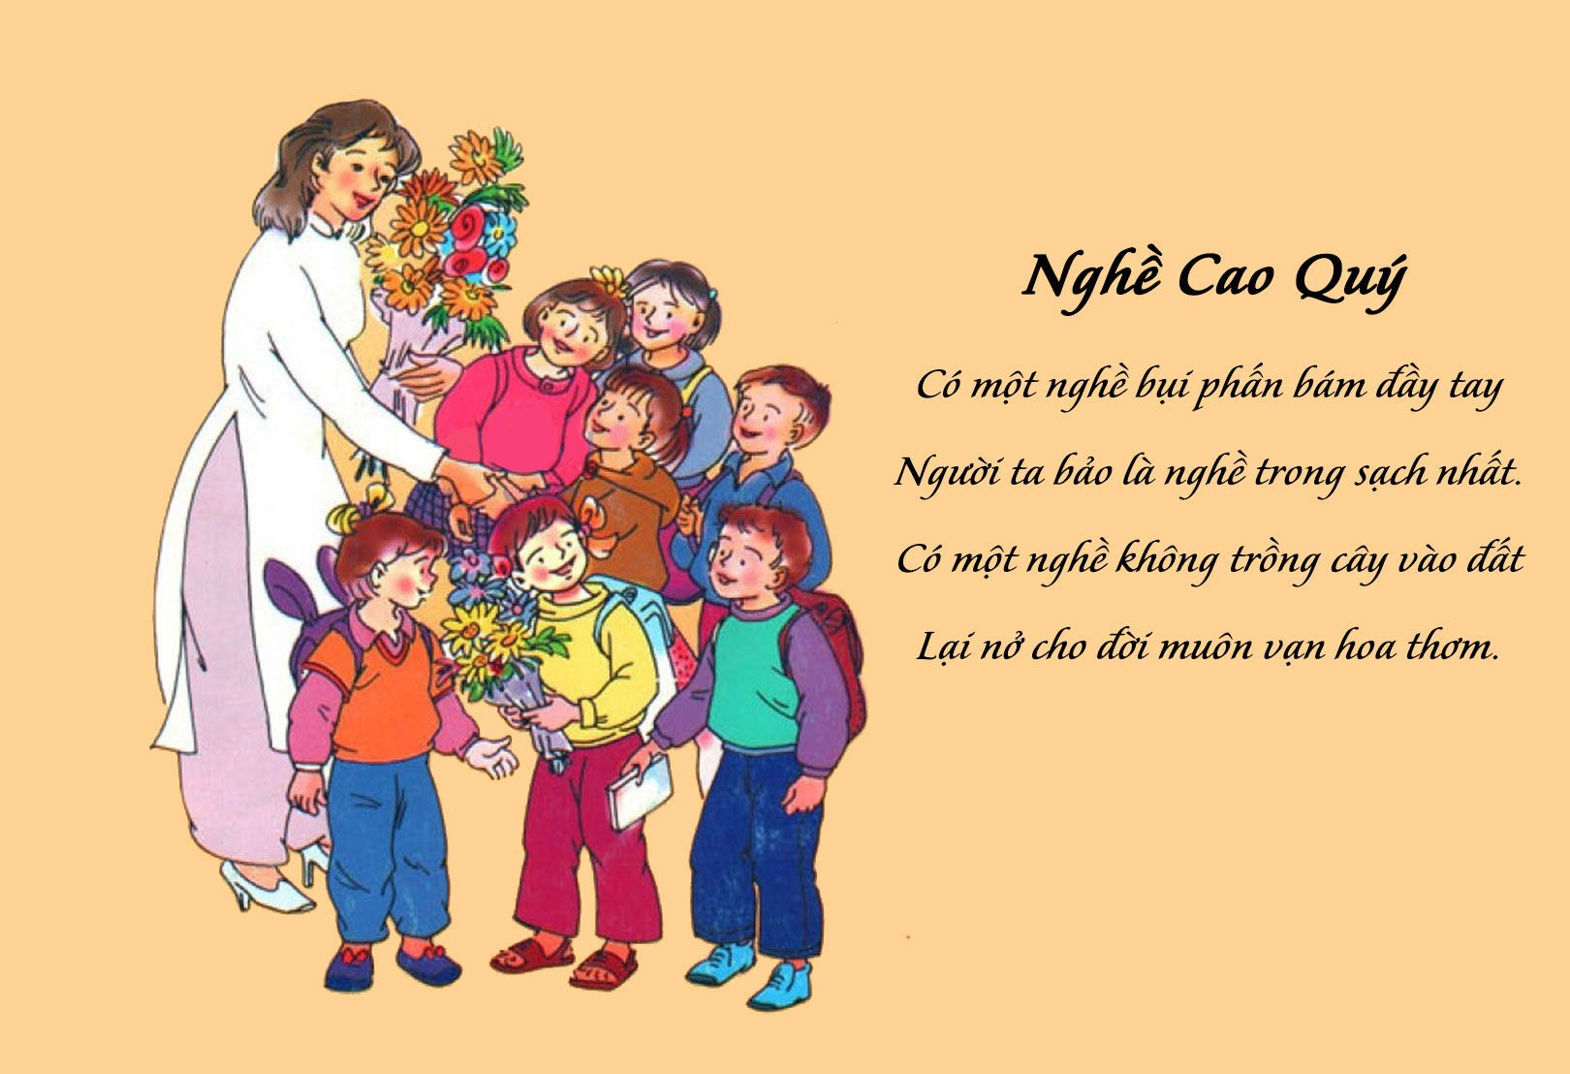

Đọc cuốn sách chúng ta thấy nhiều câu chuyện rất ấn tượng và cảm động, có những dòng văn cực kỳ cảm xúc mà càng đọc ta lại càng say, như câu chuyện “ Lòng thương yêu” ta gặp trong đó tinh thần trách nhiệm của một người giáo viên đứng trên bục giảng khi bị học sinh làm ồn, gây mất trật tự, không chú ý nghe giảng trong giờ học, cô không phạt không mắng học sinh mà cô tìm nguyên nhân, chắc là do bài giảng của mình chưa hay nên chưa thu hút được học sinh.

Về nhà cô quyết tâm soạn giảng những bài giáo án cẩn thận, sáng tạo trong tiết dạy và kết quả thật tuyệt vời là cô đã thu hút được sự hào hứng của học sinh, không còn mất trật tự như trước nữa.

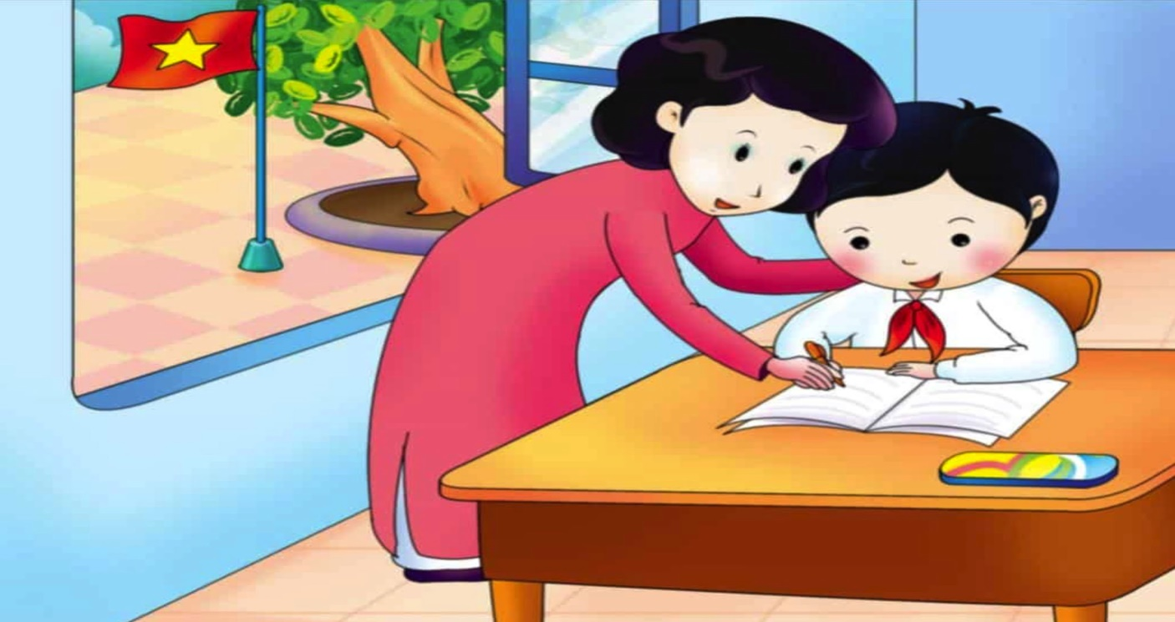

Cô nói : “dạy học là cả một nghệ thuật, đối diện với chúng ta là những con người nhỏ bé và cả lương tâm của chính mình. Giáo viên phải làm sao để học trò phải tin yêu mình mới là điều khó và là phương pháp tuyệt vời nhất”.

Trong số 11 câu chuyện, khiến nhiều người cảm động hơn cả chính là câu chuyện “Cô ơi”. Mở đầu là lời tâm sự, là nỗi niềm tha thiết của người học trò cũ đối với cô giáo - người mẹ hiền năm xưa “Mỗi lần gặp khó khăn trong cuộc sống, hay khi đến ngày 20/11 thì người học trò đó laị nhớ đến cô giáo dạy Toán năm xưa. Nỗi nhớ cháy bỏng khiến người học trò đó phải thốt lên thành tiếng “Cô ơi”.

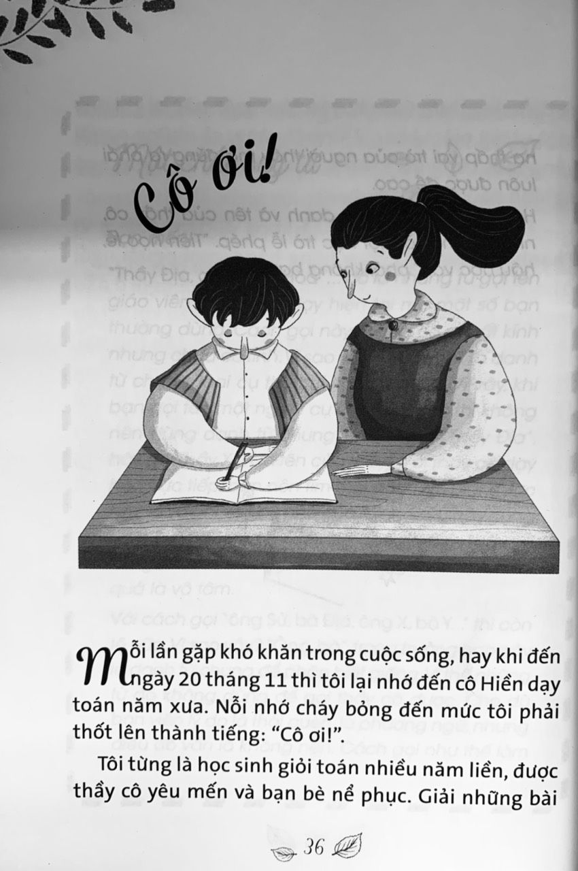

Xuyên suốt câu chuyện là tình cảm ân cần, dịu dàng chỉ bảo của cô Hiền đối với một đứa học trò tự kiêu, bỏ bê công việc học hành, chỉ chăm chút đến dáng vẻ bề ngoài của mình. Nhưng nhờ sự động viên, dìu dắt và lòng yêu thương của cô mà người học trò ấy đã nhận ra những điều sai trái trước đây của mình, cậu học sinh như một con bướm chui khỏi cái kén chật hẹp để học hành một cách say mê. Và người học trò chưa ngoan năm ấy nay đã trở thành một người thầy giáo ưu tú.

Dù thời gian trôi qua, cô giáo năm xưa nay đã không còn nữa, nhưng mỗi lần gặp khó khăn trong cuộc sống và mỗi khi nhận hoa của học trò tặng vào ngày 20/11 thì người học trò ấy vẫn thiết tha gọi tên người cô giáo năm xưa với cách gọi tên da diết nghe đến nao lòng “Cô ơi”. Cô mãi là một nhà giáo tuyệt vời, tấm gương sáng về sự tận tâm trong sự nghiệp trồng người.

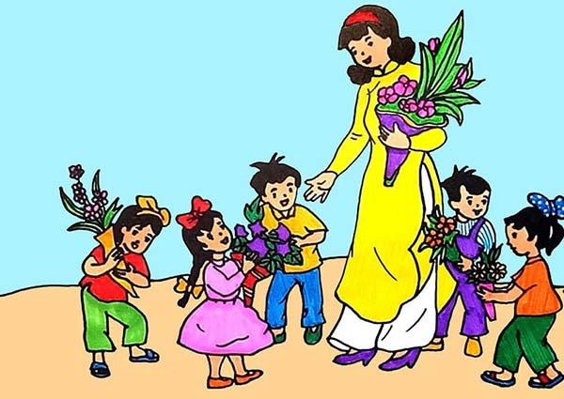

Các em ạ, mỗi câu chuyện là một kỉ niệm về thời học sinh, một bài học quý giá tuyệt vời của thầy cô, là hành trang để giúp các em vững bước vào đời. Qua cuốn sách chúng ta có thể thấy, đâu đó bóng dáng của một người bạn, hay một người thầy, một người cô như đã dạy dỗ chúng ta và cũng thấy đâu đó có một chút mình ở trong đó.

Không phải chỉ riêng ngày 20/11 mà có thể bất kỳ ngày nào trong năm, các em vẫn có thể gửi tới thầy cô của mình những lời tri ân, những dòng tâm sự, những lời cảm ơn và cả những lời xin lỗi chân thành…thầy cô luôn mở rộng vòng tay yêu thương để đón nhận, cho dù các em có thành công hay thất bại trên đường đời.

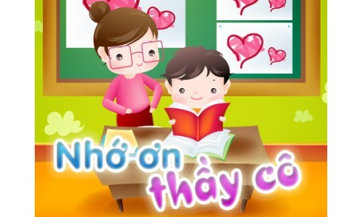

Các em học sinh thân mến, trong số nhiều lời ca ngợi thầy cô giáo, có lẽ hay nhất vẫn là câu nói : “ Dưới ánh sáng của mặt trời, không có nghề nào cao quý hơn nghề dạy học và tình thầy trò sẽ là món quà tinh túy nhất cho những người đi dạy, đi học”.

Vâng dẫu cho cuộc sống nhiều biến động, thăng trầm nhưng những người làm nghề dạy học sẽ luôn biết vun đắp cho ước mơ thế hệ trẻ, luôn biết giữ gìn cho ngọn lửa đam mê của lòng mình cháy mãi.

Hy vọng sau khi đọc xong cuốn sách “Tình thầy trò” các con sẽ thêm hiểu về công việc cao cả của các thầy cô giáo và thêm yêu quý, kính trọng các thầy cô giáo của mình hơn nữa.

Chắc chắn quyển sách này còn rất nhiều điều xúc động và ý nghĩa hơn nữa, các em có thể tìm đọc trong tủ sách đạo đức tại Thư viện nhà trường. Mời các thầy cô và các em học sinh tìm đọc.

Nhân dịp kỉ niệm 40 năm ngày Nhà giáo Việt Nam 20/11, Thư viện trường tiểu học Phú Minh xin kính chúc các thầy giáo, cô giáo luôn luôn mạnh khỏe, hạnh phúc và thành công trong sự nghiệp trồng người.

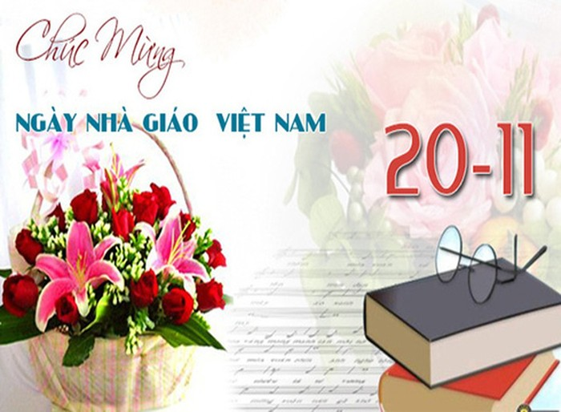

Chúc các con học sinh luôn chăm ngoan, học giỏi và thi đua gặt hái được nhiều bông hoa điểm tốt để dâng tặng các thầy cô giáo của mình trong dịp đầy ý nghĩa này.

Bài giới thiệu sách chủ đề tháng 11 của Thư viện trường Tiểu học Phú Minh đến đây xin khép lại, cảm ơn quý thầy cô và các em học sinh đã lắng nghe. Xin chào và hẹn gặp lại trong bài giới thiệu sách lần sau!

**Cán bộ Thư viện**

**Hoàng Thị Hải**